органов местного самоуправления
Садовского сельсовета
Краснозерского района
Новосибирской области

№ 7/1 от 16.07.2021г

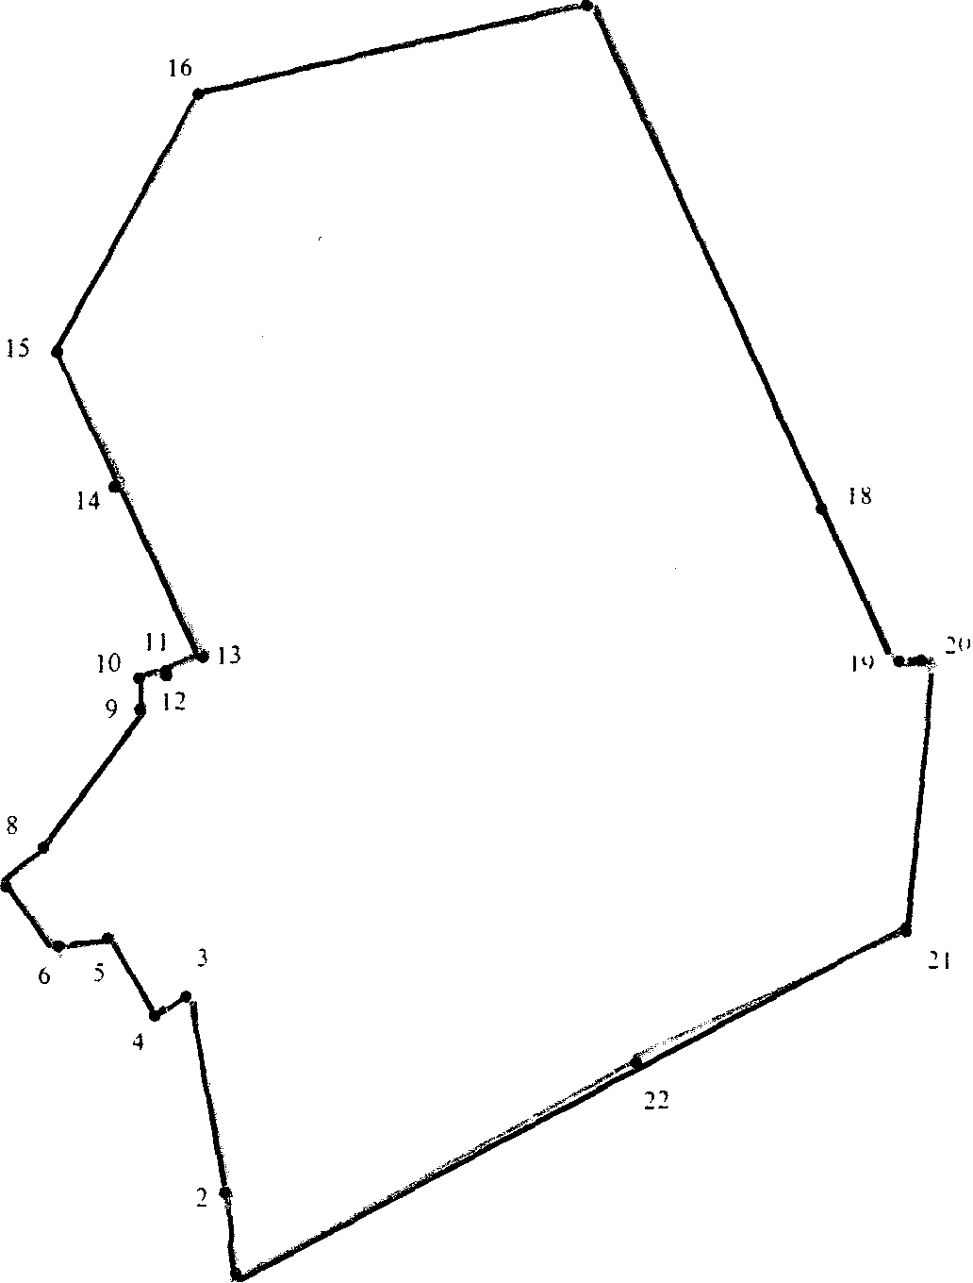

СОДЕРЖАНИЕ:
- Решение № 47 внеочередной тринадцатой сессии от 15.07.2021г. О внесении изменений и дополнений в решение шестой сессии Совета депутатов Садовского сельсовета Краснозерского района Новосибирской области от 25.12.2020г «О бюджете Садовского сельсовета Краснозерского района Новосибирской области на 2021 год и плановый период 2022 и 2023 годов».
- Решение № 48 внеочередной тринадцатой сессии от 15.07.2021г. О внесении изменений в Положение о порядке назначения, выплаты и перерасчета размера ежемесячной доплаты к страховой пенсии выборным должностным лицам Садовского сельсовета Краснозерского района Новосибирской области, осуществлявшим свои полномочия на постоянной основе, и пенсии за выслугу лет муниципальным служащим Садовского сельсовета Краснозерского района Новосибирской области, утвержденное решением № 40 внеочередной пятьдесят девятой сессией Совета депутатов Садовского сельсовета Краснозерского района Новосибирской области от 20.04.2015года.
- Решение №49 внеочередной тринадцатой сессии от 15.07.2021г «Об образовании фракции политической партии «Единая Россия» Совета депутатов Садовского сельсовета Краснозерского района Новосибирской области шестого созыва».
- Постановление № 50 от 14.07.2021г «О выделении специальных мест для размещения печатных агитационных материалов на территории избирательных участков Садовского сельсовета Краснозерского района Новосибирской области».

СОВЕТ ДЕПУТАТОВ
САДОВСКОГО СЕЛЬСОВЕТА
КРАСНОЗЕРСКОГО РАЙОНА
НОВОСИБИРСКОЙ ОБЛАСТИ
шестого созыва

Р Е Ш Е Н И Е
внеочередной тринадцатой сессии

от 15.07.2021 п. Садовый № 47

О внесении изменений и дополнений
в решение шестой сессии Совета депутатов
Садовского сельсовета Краснозерского района
Новосибирской области от 25.12.2020г.г. «О бюджете
Садовского сельсовета Краснозерского района
Новосибирской области на 2021 год
и плановый период 2022 и 2023 годов»

Руководствуясь Бюджетным кодексом Российской Федерации, Федеральным законом от 06.10.2003 г. № 131-ФЗ «Об общих принципах организации местного самоуправления в Российской Федерации», Законом Новосибирской области от 25.12.2020г. №45-ОЗ «Об областном бюджете Новосибирской области на 2021 год и плановый период 2022 и 2023 годов», Приказом МФ РФ от 06.06.2019 г. №85н «О порядке формирования и применения кодов бюджетной классификации Российской Федерации, их структуре и принципах назначения» Совет депутатов Садовского сельсовета Краснозерского района Новосибирской области РЕШИЛ:
Внести в Решение шестой сессии Совета депутатов Садовского сельсовета Краснозерского района Новосибирской области от 25.12.2020 г «О бюджете Садовского сельсовета Краснозерского района Новосибирской области на 2021 год и плановый период 2022 и 2023 годов» следующие изменения:
- в статье 1 частей 1;2
1. Утвердить основные характеристики бюджета Садовского сельсовета Краснозерского района Новосибирской области (далее - местный бюджет) на 2021 год:
1) прогнозируемый общий объем доходов местного бюджета в сумме 9404,3 тыс. рублей, в том числе объем безвозмездных поступлений в сумме 8321,8 тыс. рублей, из них объем межбюджетных трансфертов, получаемых из других бюджетов бюджетной системы Российской Федерации, в сумме 8321,8 тыс. рублей, субвенций и иных межбюджетных трансфертов, имеющих целевое назначение, в сумме 110,0 тыс. рублей;

2) общий объем расходов местного бюджета в сумме 9767,6 тыс. рублей;
3) превышение расходов над доходами бюджета поселения на 2021 год составляет 367,3 тыс. рублей;
3) превышение расходов над доходами бюджета поселения на 2021 год составляет 367,3 тыс. рублей;
2. Утвердить основные характеристики местного бюджета на 2022 год и на 2023 год:
1) прогнозируемый общий объем доходов местного бюджета на 2022 год в сумме 4399,6 тыс. рублей, в том числе объем безвозмездных поступлений в сумме 3291,3 тыс. рублей, из них объем межбюджетных трансфертов, получаемых из других бюджетов бюджетной системы Российской Федерации, в сумме 3291,3 тыс. рублей, в том числе объем субсидий, субвенций и иных межбюджетных трансфертов, имеющих целевое назначение, в сумме 111,2 тыс. рублей, на 2023 год в сумме 4508,7 тыс. рублей, в том числе объем безвозмездных поступлений в сумме 3360,0 тыс. рублей, из них объем межбюджетных трансфертов, получаемых из других бюджетов бюджетной системы Российской Федерации, в сумме 3360,0 тыс. рублей, в том числе объем субсидий ,субвенций и иных межбюджетных трансфертов, имеющих целевое назначение, в сумме 115,6тыс. рублей;
2) общий объем расходов местного бюджета на 2022 год в сумме 4399,6 тыс. рублей, в том числе условно утвержденные расходы в сумме 107,2 тыс. рублей ; на 2023 год в сумме 4508,7 тыс. рублей, в том числе условно утвержденные расходы в сумме 219,7 тыс. рублей.
3) дефицит (профицит) местного бюджета на 2022 год в сумме 0,0 тыс. рублей и на 2023 год в сумме 0,0 тыс. рублей.

3. Утвердить таблицу1 приложения 3 «Доходы бюджета Садовского сельсовета Краснозерского района Новосибирской области на 2021 год» согласно прилагаемой редакции.
4. Утвердить таблицу 1 приложения 5 «Распределение бюджетных ассигнований на 2021 год по разделам, подразделам, целевым статьям и видам расходов» согласно прилагаемой редакции.
5.Утвердить таблицу 1 приложения 6 «Распределение бюджетных ассигнований по целевым статьям (муниципальным программам и непрограммным направлениям деятельности), группам и подгруппам видов расходов классификации расходов бюджетов на 2021 год согласно прилагаемой редакции.

6. Утвердить таблицу 1 приложения 7 «Ведомственная структура расходов бюджета Садовского сельсовета на 2021 год» согласно прилагаемой редакции.

7. Утвердить таблицу 1 приложения 11 «Источники финансирования дефицита бюджета садовского сельсовета Краснозерского района Новосибирской области на 2021 год» согласно прилагаемой редакции.

8. Настоящее решение вступает в силу со дня его подписания.
9. Решение опубликовать в периодическом печатном издании «Бюллетень органов местного самоуправления Садовского сельсовета Краснозерского района Новосибирской области».
10. Контроль за исполнением данного Решения возложить постоянную комиссию Совета депутатов Садовского сельсовета Краснозерского района Новосибирской области по вопросам экономики, бюджетной, налоговой и финансово-кредитной политики.

Глава Садовского сельсовета
Краснозерского района
Новосибирской области Н.Н. Пуртов

Председатель Совета депутатов
Садовского сельсовета
Краснозерского района
Новосибирской области А.Б. Бондарев

СОВЕТ ДЕПУТАТОВ
САДОВСКОГО СЕЛЬСОВЕТА
КРАСНОЗЕРСКОГО РАЙОНА
НОВОСИБИРСКОЙ ОБЛАСТИ
шестого созыва

Р Е Ш Е Н И Е
внеочередной тринадцатой сессии

от 15.07.2021 п. Садовый № 48

О внесении изменений в Положение о порядке назначения, выплаты и перерасчета размера ежемесячной доплаты к страховой пенсии выборным должностным лицам Садовского сельсовета Краснозерского района Новосибирской области, осуществлявшим свои полномочия на постоянной основе, и пенсии за выслугу лет муниципальным служащим Садовского сельсовета Краснозерского района Новосибирской области, утвержденное решением № 40 внеочередной пятьдесят девятой сессией Совета депутатов Садовского сельсовета Краснозерского района Новосибирской области от 20.04.2015года

На основании протеста прокуратуры Краснозерского района Новосибирской области от 11.05.2021 № 2-20-2021, Совет депутатов Садовского сельсовета Краснозерского района Новосибирской области РЕШИЛ:
- Внести изменения в Положения о порядке назначения, выплаты и перерасчета размера ежемесячной доплаты к страховой пенсии выборным должностным лицам Садовского сельсовета Краснозерского района Новосибирской области, осуществлявшим свои полномочия на постоянной основе, и пенсии за выслугу лет муниципальным служащим Садовского сельсовета Краснозерского района Новосибирской области, утвержденное решением № 40 внеочередной пятьдесят девятой сессией Совета депутатов Садовского сельсовета Краснозерского района Новосибирской области от 20.04.2015года следующие изменения:
  - пункт 2.10 изложить в следующей редакции:
«2.10. Индексация пенсий осуществляется не реже одного раза в год в соответствии с законодательством о пенсионном обеспечении для государственных гражданских служащих».
- Решение вступает в силу с момента официального опубликования и подлежит применению с 01.01.2022 года.
- Опубликовать настоящее решение в периодическом печатном издании «Бюллетень органов местного самоуправления Садовского сельсовета Краснозерского района Новосибирской области» и на официальном сайте администрации Садовского сельсовета Краснозерского района Новосибирской области в сети Интернет.

Глава Садовского сельсовета Председатель Совета депутатов
Краснозерского района Садовского сельсовета
Новосибирской области Краснозерского района
Новосибирской области
Н.Н. Пуртов А.Б. Бондарев

СОВЕТ ДЕПУТАТОВ
САДОВСКОГО СЕЛЬСОВЕТА
КРАСНОЗЕРСКОГО РАЙОНА
НОВОСИБИРСКОЙ ОБЛАСТИ
шестого созыва

Р Е Ш Е Н И Е
внеочередной тринадцатой сессии

от 15.07.2021 п. Садовый № 49

Об образовании фракции политической партии «Единая Россия» Совета депутатов Садовского сельсовета Краснозерского района Новосибирской области шестого созыва

Рассмотрев уведомление об образовании фракции политической партии «Единая Россия» Совета депутатов Садовского сельсовета Краснозерского района Новосибирской области от 12.07.2021 г., руководствуясь ст. 11 Регламента Совета депутатов Садовского сельсовета Краснозерского района утвержденного решением №185 шестьдесят шестой сессии Совета депутатов Садовского сельсовета Краснозерского района Новосибирской области от 25.09.2019 г, Совет депутатов Садовского сельсовета Краснозерского района Новосибирской области РЕШИЛ:
- Образовать фракцию политической партии «Единая Россия» Совета депутатов Садовского сельсовета Краснозерского района Новосибирской области шестого созыва в составе восьми человек:
- Бондарев Алексей Борисович – депутат Совета депутатов Садовского сельсовета Краснозерского района Новосибирской области шестого созыва;
- Божок Виктор Иванович - депутат Совета депутатов Садовского сельсовета Краснозерского района Новосибирской области шестого созыва;
- Камаринская Людмила Ивановна - депутат Совета депутатов Садовского сельсовета Краснозерского района Новосибирской области шестого созыва;
- Киршинцева Алла Михайловна - депутат Совета депутатов Садовского сельсовета Краснозерского района Новосибирской области шестого созыва;
- Коншина Татьяна Васильевна - депутат Совета депутатов Садовского сельсовета Краснозерского района Новосибирской области шестого созыва;
- Родак Анатолий Теодорович - депутат Совета депутатов Садовского сельсовета Краснозерского района Новосибирской области шестого созыва;
- Праздникова Юлия Ануарбековна - депутат Совета депутатов Садовского сельсовета Краснозерского района Новосибирской области шестого созыва;
- Флеенко Татьяна Яковлевна - депутат Совета депутатов Садовского сельсовета Краснозерского района Новосибирской области шестого созыва;
2. Контроль за исполнением настоящего решения отставляю за собой.
3. Настоящее решение вступает в силу с момента его принятия.

Председатель Совета депутатов
Садовского сельсовета
Краснозерского района
Новосибирской области А.Б. Бондарев

АДМИНИСТРАЦИЯ
САДОВСКОГО СЕЛЬСОВЕТА
КРАСНОЗЕРСКОГО РАЙОНА
НОВОСИБИРСКОЙ ОБЛАСТИ

ПОСТАНОВЛЕНИЕ

от 14.07.2021 п. Садовый № 50

О выделении специальных мест для размещения
печатных агитационных материалов на территории
избирательных участков Садовского сельсовета
Краснозерского района Новосибирской области

В соответствии с п.7 ст.54 Федерального закона от 12.06.2002 № 67-ФЗ «Об основных гарантиях избирательных прав и права на участие в референдуме граждан Российской Федерации», п. 9 ст. 68 Федерального закона от 22.02.2014 № 20-ФЗ «О выборах депутатов Государственной Думы Федерального Собрания Российской Федерации» (с изменениями и дополнениями) администрация Садовского сельсовета Краснозерского района Новосибирской области
ПОСТАНОВЛЯЕТ:
1. Определить места для размещения печатных агитационных материалов на территории избирательных участков:

-На территории избирательного участка № 522:
1) на информационном стенде в помещении магазина ООО «ТК Партнеры » по адресу п.Садовый, ул.Школьная, 10 (по согласованию);

-На территории избирательного участка № 523:
1)на информационном стенде в помещении Урожайного фельдшерско-акушерского пункта по адресу п.Урожайный, ул.Центральная,16 (по согласованию);

-На территории избирательного участка № 524:
1) на информационном стенде в помещении Целинского фельдшерско-акушерского пункта по адресу п.Целинный, ул.Школьная,6а (по согласованию).

2. Установить, что зарегистрированным кандидатам и избирательным объединениям на определенных настоящим Постановлением местах для размещения печатных агитационных материалов, выделяется равная площадь.
- Опубликовать настоящее постановление в периодическом печатном
издании «Бюллетень органов местного самоуправления Садовского сельсовета» Краснозерского района Новосибирской области.
- Контроль за исполнением данного постановления возложить на
специалиста 2 разряда администрации Бондареву С.А.

Глава Садовского сельсовета
Краснозерского района
Новосибирской области Н.Н.Пуртов

Бондарева С.А.
73-134

Соучредители:
администрация Садовского сельсовета

Совет депутатов Садовского сельсовета
Адрес редакционного Совета: 632922 НСО Краснозерский район,

п. Садовый, ул. Почтовая ,10

тел.8-383-57-73-134
Председатель редакционного
Совета: Н.Н. Пуртов, тел.73-202

Тираж 5 экз.

